ŚRODA 06.05.2020
Temat tygodnia: Kto Ty jesteś? Polak mały.
Temat dnia: Moja Mała Ojczyzna.
Cele ogólne:
- rozwijanie narządów mowy,
- utrwalenie nazwy miejscowości zamieszkiwanej przez dzieci,
- wzbogacenie wiedzy nt ważnych miejsc, zabytków, budynków w miejscowości Kraków,
- rozwijanie umiejętności płynnego wypowiadania się na dany temat,
- doskonalenie ogólnej sprawności ruchowej i koordynacji ciała,
- rozwijanie kompetencji matematycznych w zakresie różnicowania figur geometrycznych, przeliczania, porównywania wielkości i umiejętności konstrukcyjnych.

Propozycje aktywności i zabaw:
1. Zabawy logopedyczne - bajka artykulacyjna „Miś idzie na spacer”
Dzisiaj wasze języczki będą misiem Uszatkiem, a wasza buzia jego domkiem. Miś obudził się wcześnie rano - przeciągnął się i trochę poziewał. Zrobił poranną gimnastykę - kilka podskoków (unoszenie języka na górny wałek dziąsłowy przy szeroko otwartych ustach), troszkę pobiegał (wypychanie językiem policzków). Na śniadanie zjadł słodki miód (oblizywanie warg). Potem umył ząbki (oblizywanie językiem górnych zębów po wewnętrznej stronie przy zamkniętych, a następnie otwartych ustach). Wyjrzał przez okno (wysuwanie szerokiego języka na zewnątrz jamy ustnej). Zobaczył Zosię
i Jacka. Przesłał im całuski (cmokanie ustami - naśladowanie posyłania całusków). Dzieci zaprosiły go na spacer do lasu.

2. Zabawa integracyjna w kole „Kapelusz Włóczykija”
Jedna osoba – Włóczykij spaceruje w kapeluszu za plecami uczestników, którzy siedzą w kole. Na przerwę w muzyce „Włóczykij” zakłada go na głowę wybranej osobie. (zabawa przypominająca Liska).

3. Ćwiczenia poranne
Marsz i bieg w różnych kierunkach: na mocne uderzenie w bębenek – zatrzymanie się w miejscu.
Zabawa „Jadą rowery” - krótki bieg w różnych kierunkach z wysokim unoszeniem kolan; ręce naśladują trzymanie kierownicy.
Ćwiczenia ramion: Jak kręcą się koła roweru. Rozkrok, zataczanie rękami kół. Ręce poruszają się do przodu i w górę, w dół i do tyłu.
Ćwiczenia nóg Jedziemy pod górę. Dzieci leżą na plecach, unoszą nogi i kręcą powoli jakby jechały rowerem pod górę.
Zabawa „Czerwone światło” – swobodny bieg po Sali, gdy nauczycielka podnosi czerwony krążek dzieci zatrzymują się w miejscu.

4. „Nasze przedszkole na mapie” – zabawa z mapą Polski
Prowadzący prezentuje mapę Polski (dostępne zasoby) i zachęca, aby wspólnie odnaleźć nazwę miejscowości, w której znajduje się przedszkole. Następnie możemy odnaleźć miejscowość, w której mieszkają dziadkowie itd.

5. Zabawa dydaktyczna „Nasza Mała Ojczyzna”
Prowadzący zadaje pytania, np. Jakie są zabytki w naszej miejscowości? Jakie budynki mijaliście, jadąc do przedszkola? Co ciekawego można zobaczyć w naszym mieście? Warto zaprezentować fotografie, pocztówki lub obrazy multimedialne zabytków i interesujących miejsc w Krakowie. Zachęcamy dziecko do opowiadania o obiektach, które rozpoznaje.
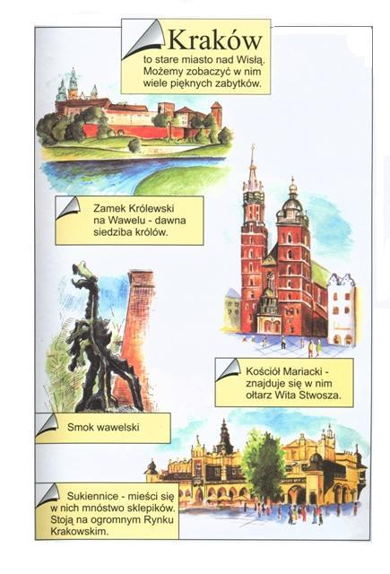

6. Opowieść słowno-ruchowa „Spacer po okolicy”
Prowadzący przygotowuje wcześniej trasę, którą dzieci pokonają w czasie zajęć (boso). Informujemy dziecko, że zabierzemy je na wycieczkę po okolicy. Wspólnie z nim wykonujemy ćwiczenia:
Idziemy kamienistą ścieżką (przejście przez trasę wyłożoną woreczkami gimnastycznymi). Przechodzimy przez most nad rzeką (przejście po linie). Idziemy przez łąkę (przejście po trasie wyłożonej szarfami). Uwaga, przed nami kozy, mogą nas bodnąć, musimy iść bardzo cichutko (przechodzenie przez z trasę z plecami przy ścianie). Przed nami strumyk - przeskoczymy nad nim, ale ostrożnie, aby nikt nie wpadł do wody (przeskoki nad niebieskim materiałem ułożonym w kształt strumyka). Odpoczniemy chwileczkę na kocach (ułożenie się w pozycji na plecach i wykonywanie kilku wdechów i wydechów). Uwaga, pada deszcz, musimy się schronić pod parasolem (kilka osób podnosi koc i próbuje zrobić z niego duży parasol). Lepiej wracajmy, aby nie zastała nas burza (przejście w zespołach przez trasę, którą wcześniej dzieci pokonały same: przeskok nad strumykiem, skradanie się obok kóz, przejście przez łąkę, przejście przez most oraz kamienistą ścieżkę).

7. „Nasza Mała Ojczyzna” – wykonanie albumu obrazkowego
Dziecko rysuje dowolne miejsce, budynek, potrawę i przedmiot charakterystyczne dla miejscowości,
w której mieszka. Z pomocą prowadzącego nazywa i podpisuje (dorosły) rysunki. Za pomocą dziurkacza przygotowujemy dziurki w kartkach, wkładamy pomiędzy okładkę z grubego papieru kolorowego oraz związujemy całość wstążką. W ten sposób powstaje album o naszej małej ojczyźnie. O każdej ilustracji opowiada dziecko, starając się budować dłuższe zdania.

8. Ćwiczenia gimnastyczne
Wesoła inspiracja online: https://www.youtube.com/watch?v=m2WsGrvCx_w

9. Zabawa ruchowa z elementami matematyki „Moja okolica”
Z figur geometrycznych (mogą być to klocki lub figury wycięte z papieru kolorowego) dziecko układa swoje miasto. Zadaniem prowadzącego jest zadawanie pytań dotyczących nazw figur geometrycznych, motywowanie do wskazywania poszczególnych kolorów, tego które figury są największe, które najmniejsze; przeliczanie.

* ZADANIE DODATKOWE
Pokoloruj smoka wawelskiego, staraj się nie wykraczać za linie.
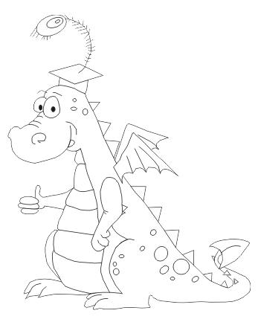

KRAKÓW

